Превращаем фото в гравюру
В этом уроке рассмотрим способ превратить цветное фото в старинную гравюру.
Урок не сложный, но длинный.

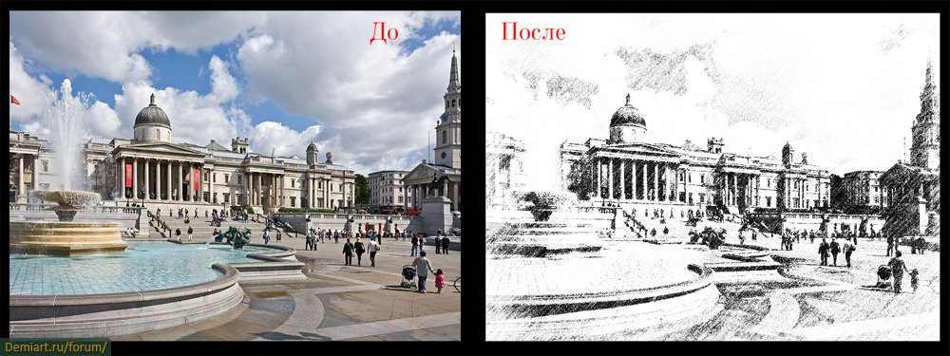

Шаг 1. Откройте фото, которое собираетесь обрабатывать. Скопируйте слой с фоном

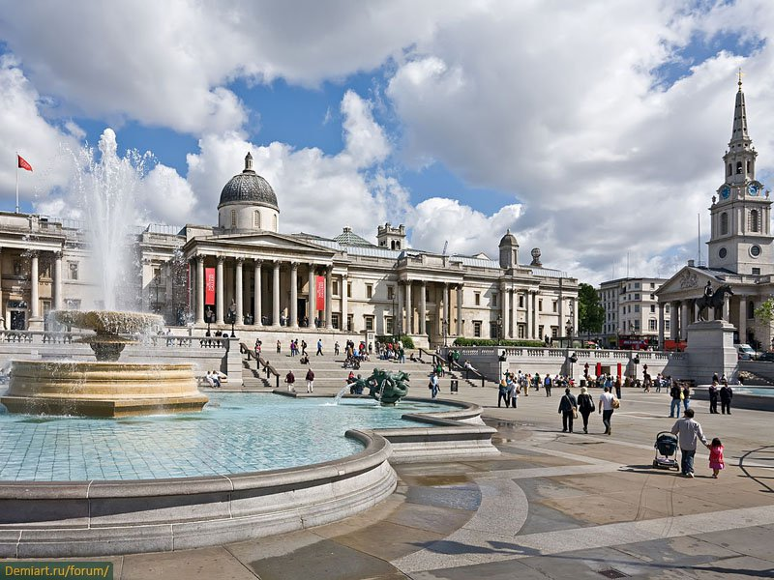

Шаг 2. Создайте корректирующий слой Black&White. Наше изображение должно в итоге быть контрастным, поэтому перемещайте ползунки, чтобы добиться желаемого эффекта:
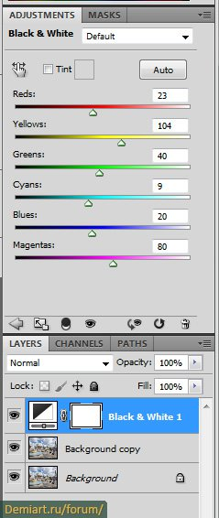

Шаг 3. Создайте корректирующий слой Brightness/Contrast. Передвиньте вправо ползунок Контраста, чтобы изображение стало контрастнее (логично, не правда ли?), и немного сдвиньте вправо ползунок Яркости, чтобы осветлить изображение.
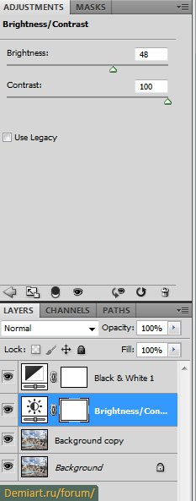
Теперь наше изображение выглядит так:

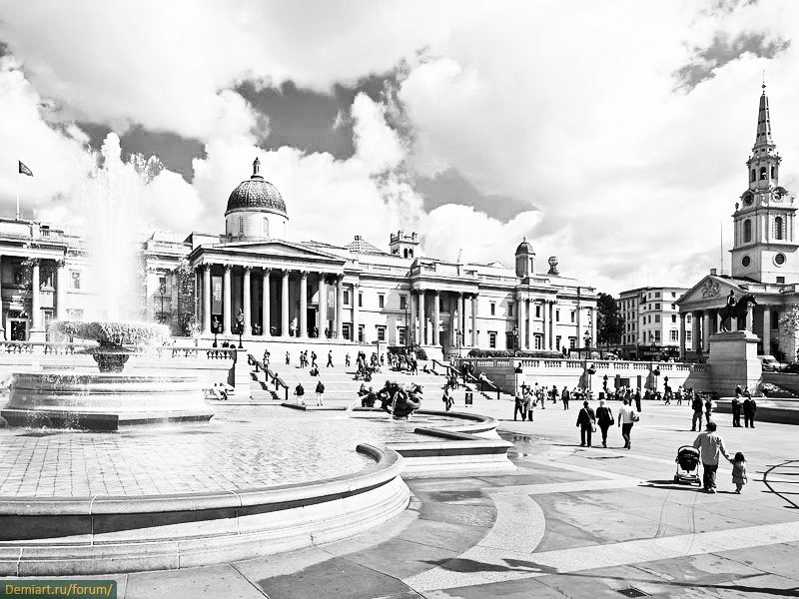
Шаг 4. Слейте корректирующие слои с копией оригинального слоя (для этого выделите их, удерживая Shift, и нажмите Ctrl+E).
Между полученным слоем и оригинальным создайте новый слой, залейте его белым:
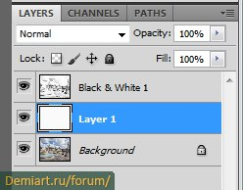
В качестве основного цвета выберите белый. Выберите верхний слой и зайдите в меню Select>Color Range. Суть этого шага в том, что нам надо выбрать все белые области нашего изображения. Чтобы видеть результаты выделения в строке Selection Preview выберите Quick Mask. Ползунок Fuzziness передвигайте до тех пор, пока на вашем изображении не останется белых областей:
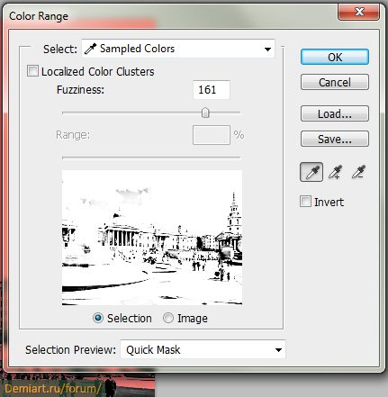
Нажмите ОК. Часть изображения выделится. Не снимая выделения, нажмите на значок маски.
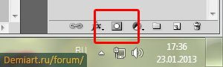
Инвертируйте маску, выбрав её и нажав Ctrl+I.
Теперь наше изображение выглядит так:
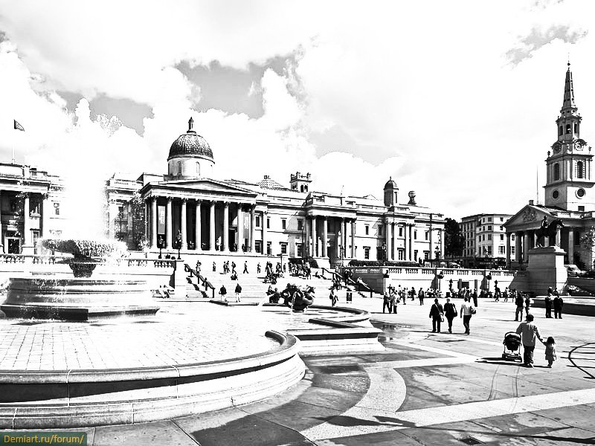

Шаг 5. По маске слоя щёлкните правой кнопкой мыши и из появившегося списка выберите Apply Layer Mask:
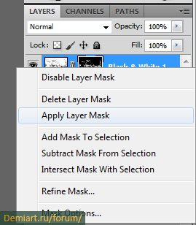
К слою с изображением примените фильтр Filter>Noise>Add noise с настройками (если изображение небольшое, значение следует уменьшить):
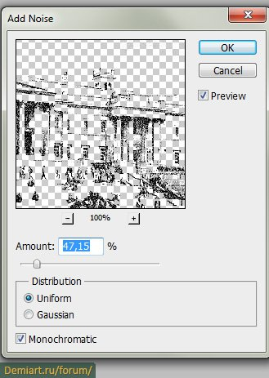
Получим результат на данном этапе:

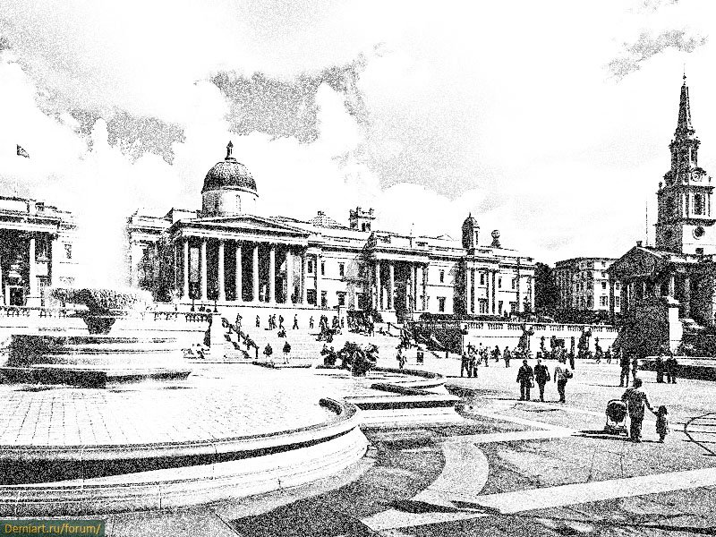

Шаг 6. Теперь снова создайте маску (да-да, я ничего не путаю; мы её уже применили, а теперь опять создаём), снова щёлкнув на её значок. На этой маске мы будем рисовать горизонтальные штрихи для достижения эффекта гравюры.
Для этого выберем круглую чёрную кисть с жёсткими краями. Щёлкнем F5, чтобы зайти в меню настроек кисти и выставим:

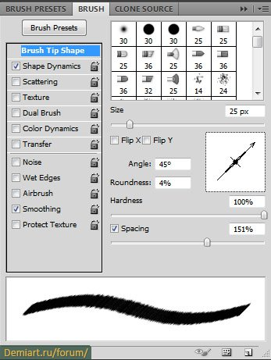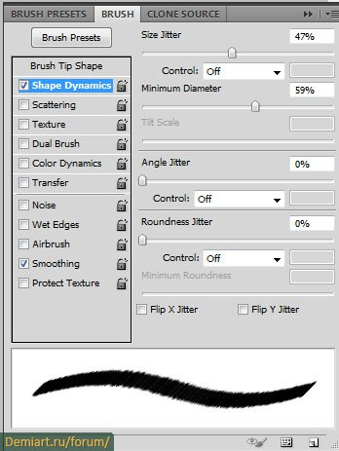

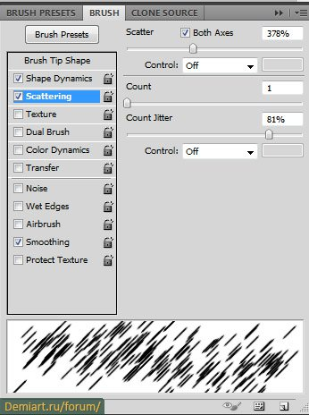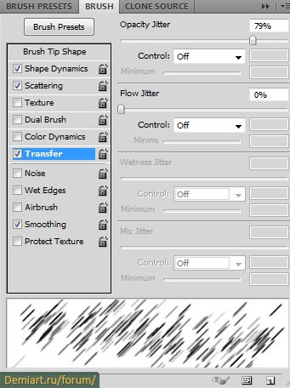
Шаг 7. Теперь этой кистью мы будем рисовать на маске слоя. Размер кисти около 25 пикселей (но, вообще, он зависит от размера вашего изображения). В центре изображения используйте кисть с меньшей прозрачностью (около 20%), по краям – с большей (90%). В итоге мы получим следующее:
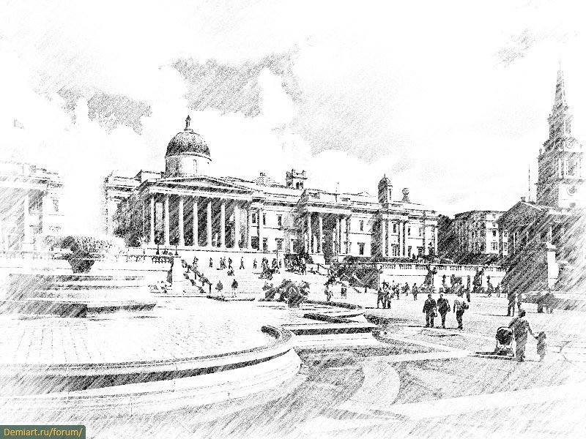
Шаг 8. Создайте новый слой, назовите его Overlay. Зайдите в меню Image>Apply Image. Выставьте настройки:
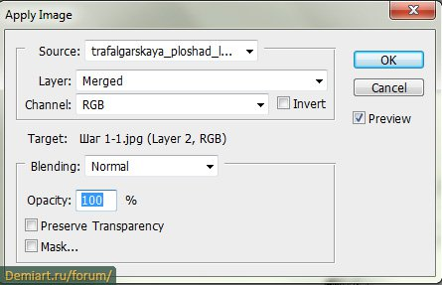
Примените к слою Overlay фильтр Filter>Artistic>Poster Edges с настройками:
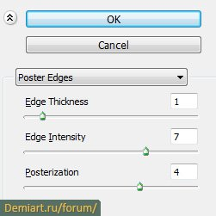
Измените режим наложения слоя на Overlay. Opacity = 48%.
Результат на этом этапе:
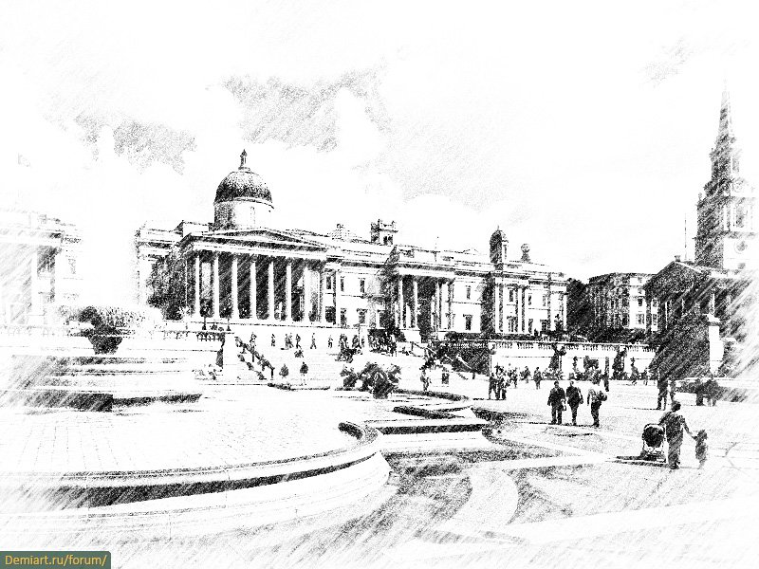
Шаг 9. За всеми этими манипуляциями мы немного потеряли деталей в светлых тонах. Чтобы вернуть их, создадим новый корректирующий слой Curves:
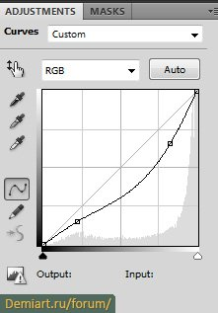
Понизьте Opacity данного слоя до 68%.
Шаг 10. Создадим новый слой над прочими. Назовём его Noise. Залейте этот слой 50%-ым серым: Edit>Fill:
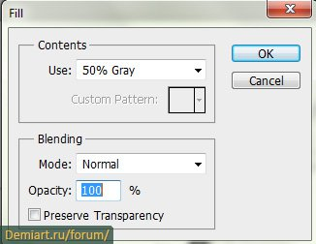
Примените фильтр Filter>Noise>Add noise:
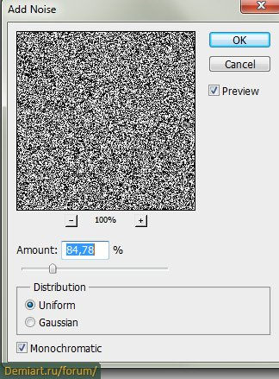
Измените режим наложения на Overlay. Opacity = 74%.
Финальный результат:
